**Elaborado por Equipo de Padrinos. Área de Educación**

**Alianza Educación Rural**

**CUANTIFICO LOS COSTOS Y GASTOS DE MI PROYECTO SUPERVISADO**





**DBA.** Utiliza las propiedades de los números (naturales, enteros, racionales y reales) y sus relaciones y operaciones para construir y comparar los distintos sistemas numéricos.

**INDICADORES:**

**Conceptual:**

Identifico los costos y gastos para ser anotados en el libro de registros de proyectos supervisados modelos y planes de negocio.

**Procedimental.**

Utilizo el libro de registros de proyectos supervisados modelos y planes de negocio para describir los costos y gastos de mi proyecto supervisado en mi empresa cafetera o de seguridad alimentaria, con el fin de realizar la toma de decisiones.

**Actitudinal.**

Demuestro interés y responsabilidad por consultar los costos y gastos de mi proyecto supervisado de la finca cafetera o de seguridad alimentaria para mejorar su administración.

A VIVENCIA.

**TRABAJO INDIVIDUAL.**

1. Encuentro en la siguiente sopa de letras las palabras relacionadas en la parte inferior del cuadro.

|  |  |  |  |  |  |  |  |  |  |
| --- | --- | --- | --- | --- | --- | --- | --- | --- | --- |
| **M** | **O** | **J** | **A** | **B** | **A** | **R** | **T** | **A** | **S** |
| **A** | **C** | **T** | **I** | **V** | **I** | **D** | **A** | **D** | **U** |
| **N** | **O** | **T** | **N** | **A** | **N** | **A** | **B** | **S** | **P** |
| **O** | **S** | **J** | **S** | **L** | **G** | **D** | **L** |  | **E** |
| **D** | **T** | **O** | **U** | **O** | **R** | **I** | **A** | **P** | **R** |
| **E** | **O** | **R** | **M** | **R** | **E** | **N** | **T** | **R** | **V** |
| **O** | **T** | **N** | **O** | **T** | **S** | **U** | **N** | **E** | **I** |
| **B** | **G** | **A** | **S** | **T** | **O** | **S** | **E** | **C** | **S** |
| **R** | **A** | **L** | **P** | **R** | **S** | **O** | **V** | **I** | **A** |
| **A** | **P** | **R** | **O** | **Y** | **E** | **C** | **T** | **O** | **D** |
| **E** | **C** | **O** | **N** | **O** | **M** | **I** | **C** | **A** | **O** |
| **V** | **A** | **R** | **I** | **A** | **B** | **L** | **E** | **S** | **S** |
| **I** | **N** | **F** | **O** | **R** | **M** | **E** | **A** | **B** | **C** |



2. Dialogo con mis padres sobre las palabras encontradas.

B/C FUNDAMENTACIÓN Y EJERCITACIÓN.

**TRABAJO INDIVIDUAL.**

1. Realizo la lectura del siguiente texto y escribo las ideas principales en mi cuaderno.

Mi proyecto supervisado se fortalece si planifico adecuadamente mis actividades y el detalle de ellas, en cada semana del mes, para luego totalizarlas y obtener un resultado mensual y luego anual.

Para poder realizar la cuantificación de los costos y gastos de mi proyecto supervisado, es necesario conocer los siguientes conceptos y la forma de colocarlos en la tabla; para tal fin analizaremos el concepto y ejemplos tanto de café como de seguridad alimentaria.

Para la primera semana de enero realizaremos el ejemplo de costos de recolección de café y para la segunda semana un ejemplo de seguridad alimentaria en pollos de engorde.

1. **ACTIVIDAD REALIZADA.** Son las actividades que realizo en cada una de las semanas en mi proyecto supervisado, del mes correspondiente.

Ejemplo.

Semana 1 Café. En la semana uno del mes de enero coloco las siguientes actividades: Costo de recolección de café cereza, compra cocos recolectores y compra de estopas de fibra.

Semana 2 Seguridad Alimentaria. Coloco la siguientes actividades: Acondicionamiento instalaciones, compra de pollos de recría, compra de concentrado nutre pollo y compra de una papeleta de min aviar

1. **MANO DE OBRA UTILIZADA EN EL TIEMPO (horas o jornales).** Es la mano de obra o jornal utilizado en nuestra actividad semanal, la debemos calcular en horas o jornal de un día.

Ejemplo semana 1 Café: Colocamos un día (8 horas laborables).

Ejemplo semana 2 Seguridad Alimentaria: Tres horas.

1. **VALOR DEL JORNAL EN MI VEREDA O MI FINCA:** Es el valor del jornal de un día de trabajo que pagan en mi vereda o en mi finca.

Ejemplo semana 1 Café: Colocamos el valor del jornal, el cual es de $ 35.000 por día laborado de 8 horas.

Ejemplo semana 2 Seguridad Alimentaria: Colocamos el valor de una hora laborada, la cual es de $ 4.086

1. **VALOR MANO DE OBRA UTILIZADA.** Es el valor de la mano de obra utilizada en la actividad que realicé.

Ejemplo semana 1 café: El valor de la mano de obra que utilicé en un jornal, fue de $ 35.000.

Ejemplo semana 2 Seguridad Alimentaria: El valor de la mano de obra de una hora acondicionando las instalaciones para recibir los pollos, fue de $ 4.086

1. **NUMERO DE UNIDADES COSECHADAS, ESTABLECIDAS, ELABORADAS, ENTRE OTRAS DURANTE LA ACTIVIDAD.** Las unidades pueden ser de tiempo, capacidad, volumen: Jornal, hora, kilo, libra, litro, centímetro, arroba, bulto, carga.

Ejemplo semana 1 café: Para nuestra actividad colocamos. Recolección de 100 kilos de café cereza.

Ejemplo semana 2 Seguridad Alimentaria: Para nuestra actividad colocamos 3 horas (Acondicionando las instalaciones para recibir los pollos).

1. **CANTIDAD DE INSUMOS, HERRAMIENTAS O MATERIALES UTILIZADOS.** Son la cantidad de insumos, herramientas o materiales que utilizamos en la actividad que se realiza.

Ejemplo semana 1 café: Un coco recolector y tres estopas de fibra.

Ejemplo semana 2 Seguridad Alimentaria: 20 pollos de recría, 160 kilos de concentrado, una papeleta de Minaviar.

1. **¿COMPRÉ INSUMOS, HERRAMIENTAS O MATERIALES PARA REALIZAR LA ACTIVIDAD?** Respondemos si se compraron o no se compraron insumos, herramientas o materiales para la actividad.

Ejemplo semana 1 café: Para nuestro caso respondemos que si se compraron.

Ejemplo semana 2 Seguridad Alimentaria: Para nuestro caso respondemos si se compraron.

1. **VALOR UNITARIO (Solo los insumos, herramientas o materiales comprados para la actividad).**

Colocamos el valor unitario de cada insumo, herramienta o material utilizado en la actividad que estamos realizando.

Ejemplo semana 1 café: Valor unitario del coco recolector $ 20.000 y Valor unitario de una estopa para el café cereza $ 800.

Ejemplo semana 2 Seguridad Alimentaria: Valor unitario de un pollo de recría $ 4.500, valor de un kilo de concentrado nutre pollo 1.625, valor de una papeleta de minaviar $ 6.500.

1. **VALOR TOTAL DE INSUMOS, HERRAMIENTAS O MATERIALES COMPRADOS PARA LA ACTIVIDAD.** Es el resultado de multiplicar la cantidad de insumos, herramientas o materiales utilizados en la actividad por el valor unitario de cada uno de ellos.

Ejemplo semana 1 café: Valor total de un coco recolector $ 20.000 y valor total de tres estopas para café cereza $ 2.400

Ejemplo semana 2 Seguridad Alimentaria: Valor total de 20 pollos de recría $ 90.000, valor de 160 kilos de concentrado $ 260.000 y valor de una papeleta de minaviar $ 6.500

1. **VALOR TOTAL DE LA ACTIVIAD (Se deben sumar los totales de la mano de obra más insumos, herramientas o materiales utilizados en la actividad).**  Se suman los totales de la mano de obra y se suman los insumos, las herramientas y materiales que utilizamos en la actividad, dando como resultado un total del valor de costos y gastos semanales, sumamos los totales de cada semana y nos da el valor mensual y sucesivamente sumamos los valores mensuales y nos da como resultado el valor anual.

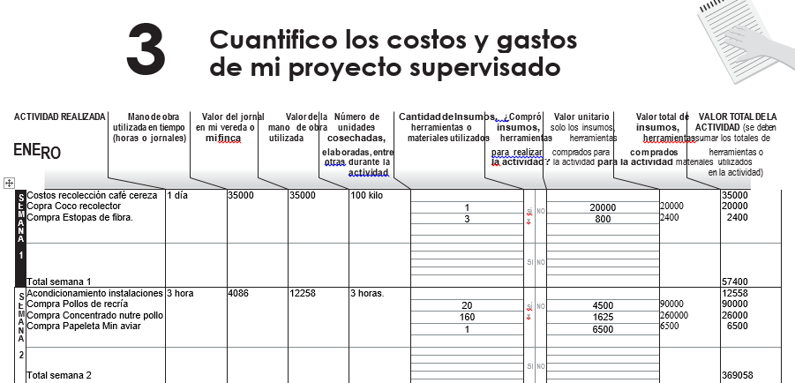

**TRABAJO INDIVIDUAL.**

1. Realizo un listado de las actividades principales de un proyecto supervisado cafetero o de seguridad alimentaria, detallando sus actividades y siguiendo los pasos que se presentan en la fundamentación y y luego los paso al libro de registros de proyectos supervisados modelos y planes de negocio.
2. Elaboro con el apoyo de mis padres y mis familiares una investigación de los valores detallados de las actividades cafeteras o de seguridad alimentaria que realizo en mi proyecto supervisado en casa.

D. APLICACIÓN.

**CON MI FAMILIA.**

1. Socializo con mi familia el ejercicio realizado de la clasificación de las actividades cafeteras o de seguridad alimentaria y su detalle.
2. Realizo con mi familia la socialización de los valores de las actividades cafeteras o de seguridad alimentaria y recibo sugerencias y aportes para completar la consulta realizada.
3. Generamos compromisos y asignamos responsabilidades en el manejo de registros para la cuantificación de gastos y costos de la unidad productiva familiar.

**FUENTES.**

* Derechos Básicos de Aprendizaje para grado 8° Ministerio de Educación Nacional. 2.016.
* Libro de Registros de Proyectos Supervisados, modelos y planes de Negocio. Programa de Educación Comité de Cafeteros de Caldas.